ОПИСАНИЕ ТВОРЧЕСКОГО ПРОЕКТА
"Мобильная метеостанция на плаформах прототипирования Arduino и HUNA-MRT"

1. Автор проекта: Кречетов Антон, учащийся 8-го класса МКОУ "Сухо-Чемровская СОШ" Целинного района.
2. Руководитель: Анисимов Владимир Васильевич, учитель физики и информатики МКОУ "Сухо-Чемровская СОШ" Целинного района.
3. Конструкция метеостанции включает в себя мобильную и измерительную части собранные на разных платформах макетирования и прототипирования.
Мобильная часть метеостанции выполнена на базе платформы конструктора для прототипирования Huna TOP Full Kit 2 и представляет собой передвижную платформу, управляемую дистанционно с помощью пульта.
Измерительная часть метеостанции выполнена на базе платформы для прототипирования Arduino и включает в себя следующие элементы:
управляющая плата Arduino UNO (на базе микроконтроллера ATmega328), два датчика температуры DS18B20, датчик атмосферного давления BMP085, датчик влажности DHT22, Bluetooth-модуль беспроводной связи HC-06, комплект соединительных проводов, гальванические элементы питания.
4. Питание метеостанции осуществляется от 12 гальванических элементов ААА по 1.5В, а также от панели фотоэлементов (солнечной батареи).
5. Отображение данных о температуре, давлении и влажности осуществляется двумя способами:
а) В подпрограмме «Монитор порта» среды разработки Arduino IDE 1.6.0. при проводном подключении;
б) На экране смартфона (на базе ОС Android) в приложении WSAB при беспроводном подключении.
6. Принцип работы метеостанции заключается в следующем:
Датчики, расположенные на мобильной части(тележке), измеряют температуру, атмосферное давление и влажность внутри или снаружи помещения. Данные о температур с контактов DQ датчиков температур поступают на цифровой вход D4 управляющей платы Arduino UNO, данные давления с контактов SDA и SCL поступают на аналоговые входы А4 и А5, данные влажности с контакта DATA поступают на вход D8. Управляющая плата обрабатывает данные и через Bluetooth-модуль беспроводной связи HC-06 (контакты RX и TX) посылает на мониторы портов принимающих устройств.
Тележка может перемещаться внутри помещений школы или быть стационарно установленной в каком-либо кабинете.

7. Проводное подключение позволяет отображать следующие физические параметры: температуру внутри и снаружи помещения в градусах Цельсия и Фаренгейта, давление в ГПА и миллиметрах ртутного столба, высоту над уровнем моря в метрах, влажность воздуха в процентах.
Беспроводное подключение позволяет отображать температуру внутри и снаружи помещения в градусах Цельсия, давление в миллиметрах ртутного столба, влажность воздуха в процентах.

8. Программное написание в среде разработки Arduino IDE представляет собой программу, выполненную на специальном языке программирования, основанным на С++.
9. ФОТО этапов сборки и работы метеостанции:

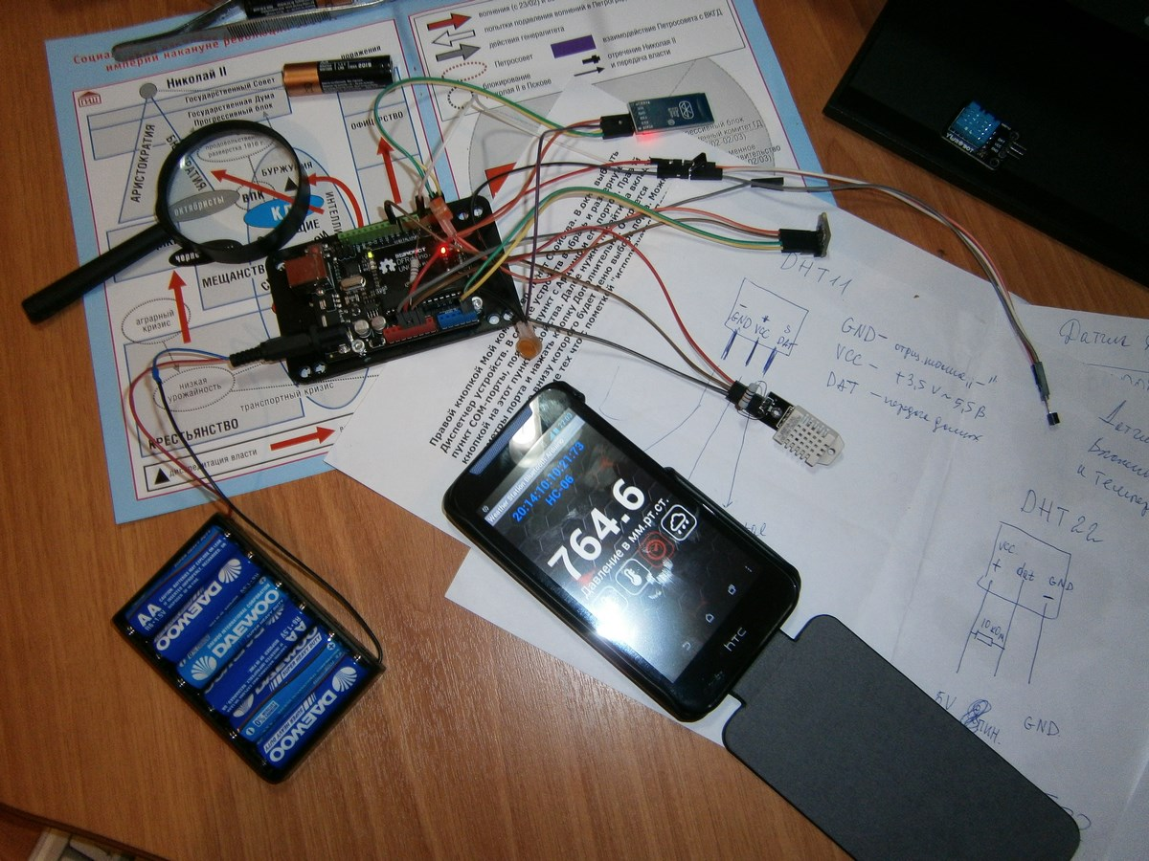
монтаж датчиков на управляющей плате Arduino UNO и пробное измерение атмосферного давления
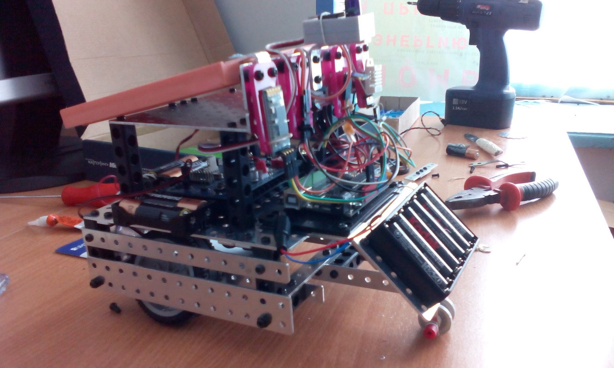
общий вид расположения управляющих плат и датчиков
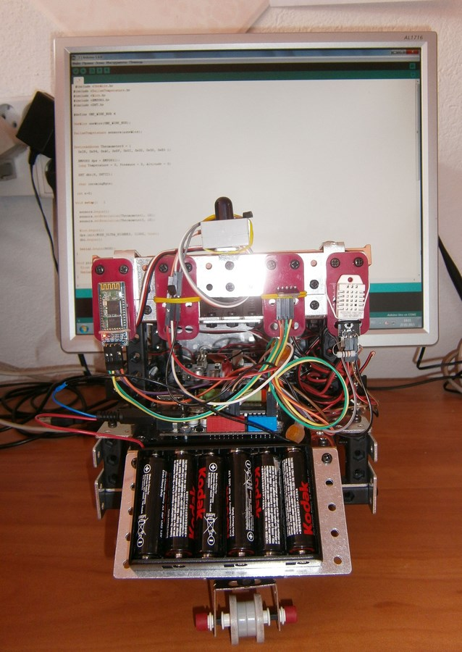
Управляющая программа(на экране монитора), Bluetooth-модуль беспроводной связи, датчики температуры, давления, влажности, блок питания Arduino UNO
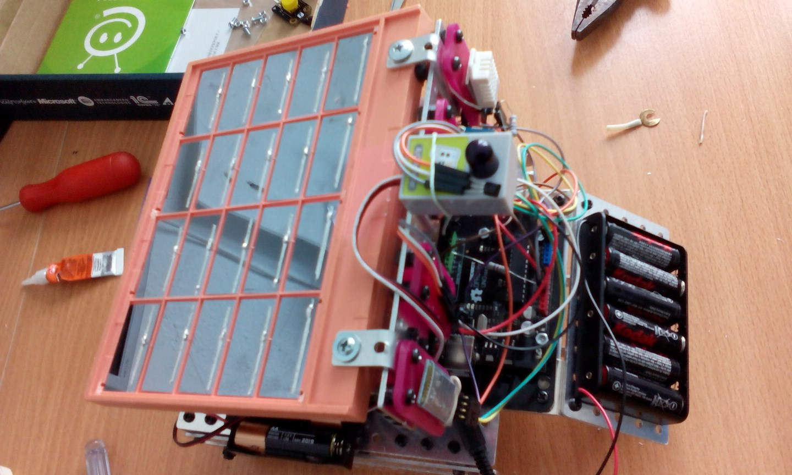
панель фотоэлементов ("солнечная батарея")может обеспечивать резервное питание измерительной части метеостанции
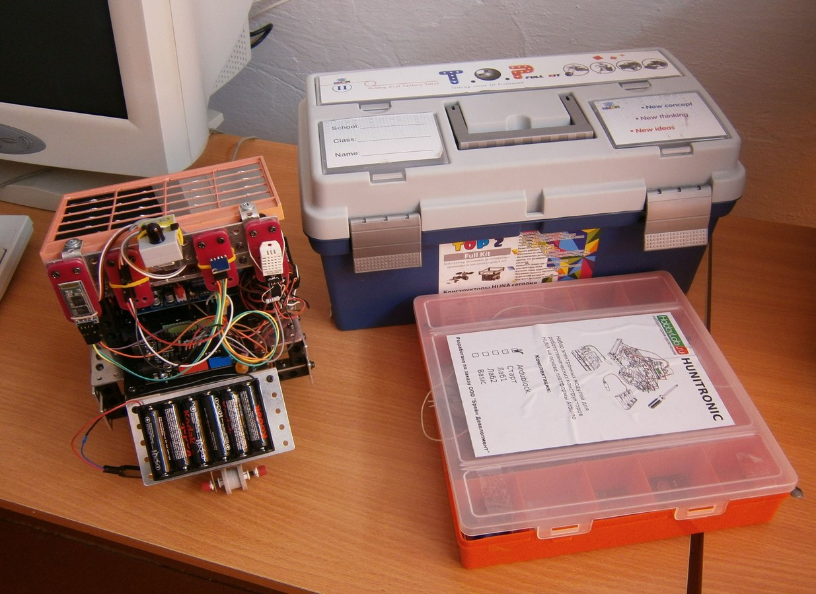

наборы конструкторов для макетирования и прототипирования, на базе которых выполнена метеостанция

Посвящается 70 - летию ВЕЛИКОЙ ПОБЕДЫ
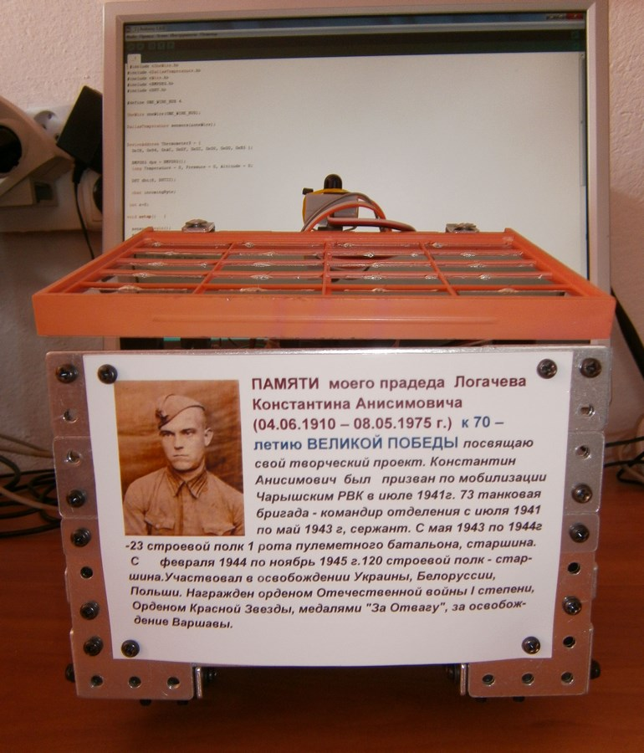
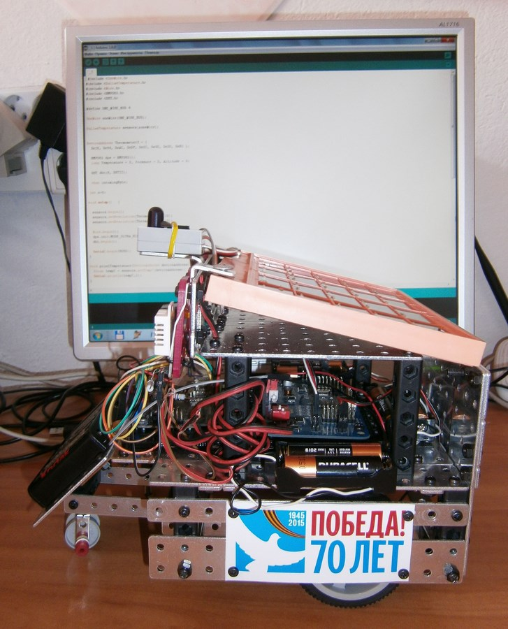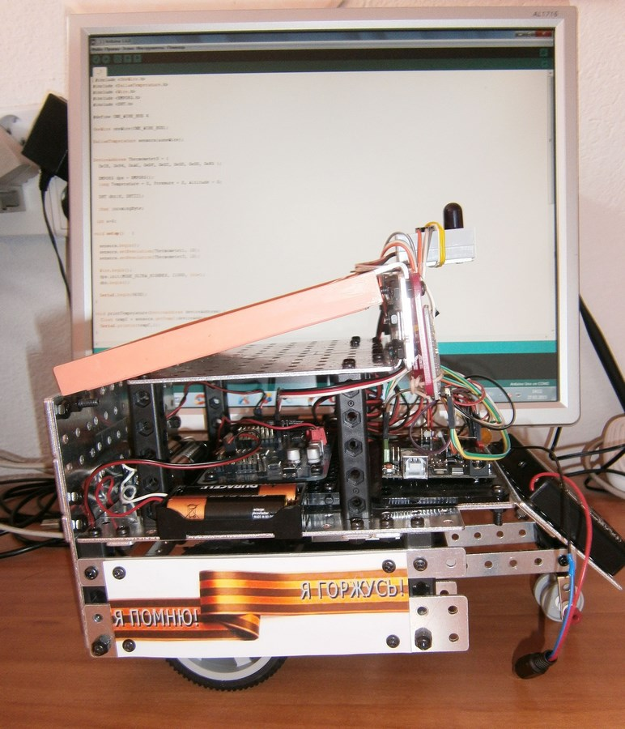

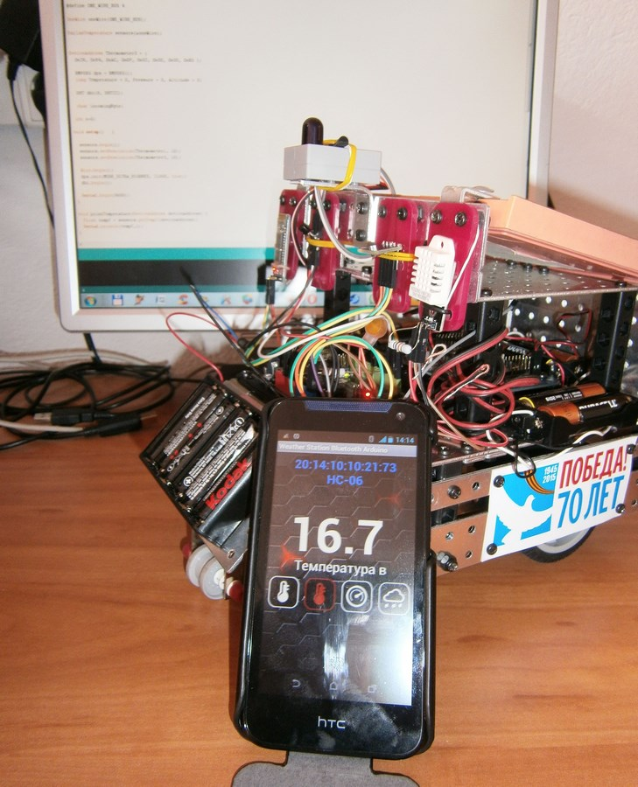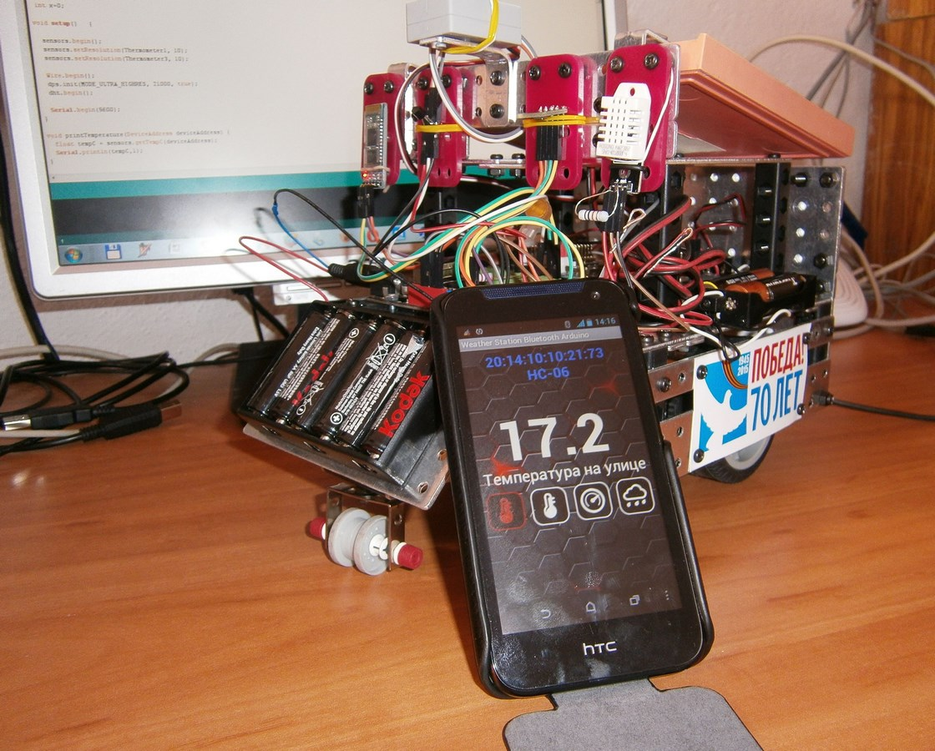
измерение температуры внутри и снаружи станции (помещения)

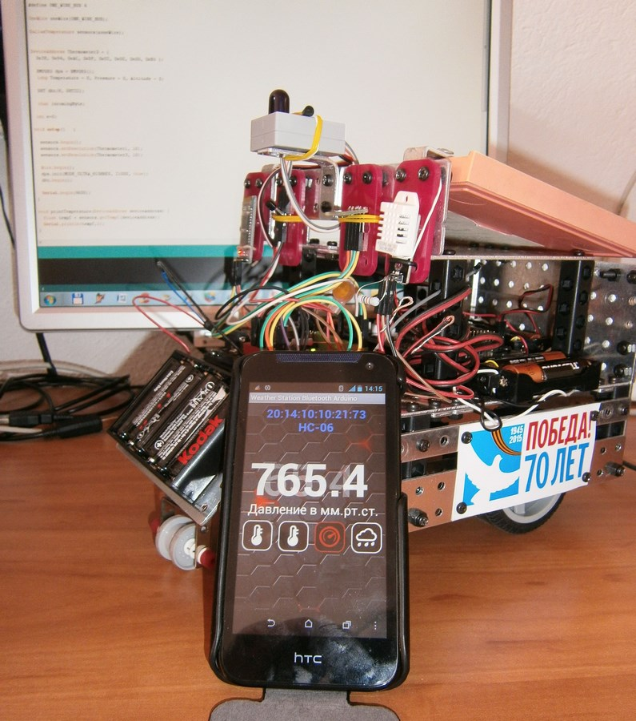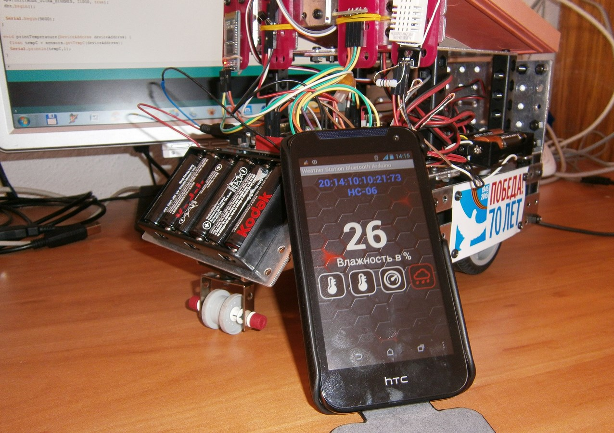
измерение атмосферного давления и влажности

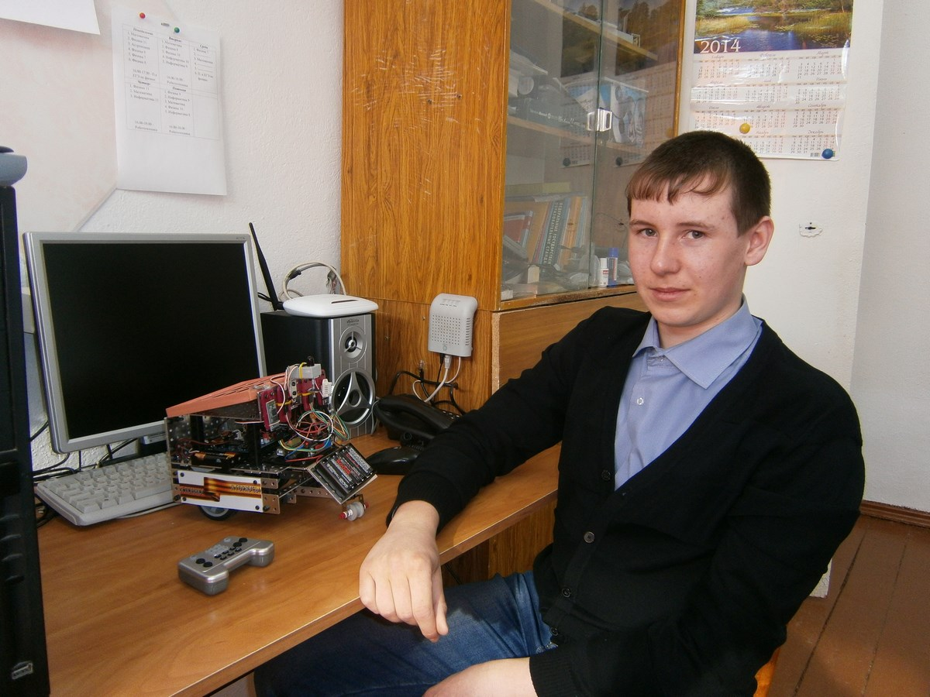
автор творческого проекта Кречетов Антон

10. Перспективы практического использования мобильной метеостанции заключаются в следующем:
а) Проведение практических работ по физике, в которых требуется точное измерение температуры (или разницы температур), атмосферного давления и его зависимости от высоты, влажности окружающего воздуха или влажности в замкнутом объеме.
б) Мониторинг температурного режима в школе (с последующим размещением на школьном сайте).
в) Расширение функциональных возможностей - подключение датчиков измерения освещенности, шума (звука), магнитного поля, дыма, расстояния, датчиков измерения кислотности среды и т.д. позволит использовать метеостанцию не только на уроках физики и информатики, но и для изучения других предметов, а также для организации учебного процесса.
г) Передача сигналов различного содержания при совместной работе нескольких платформ прототипирования позволяет закрепить на практике теорию передачи цифровых и аналоговых сигналов, основы радиоэлектроники.

12. Выражаем благодарность Калееву Андрею Сергеевичу за консультацию в написании программы управляющей платы Arduino UNO метеостанции:
а) Фрагмент программы в среде разработки Arduino IDE 1.6.0.
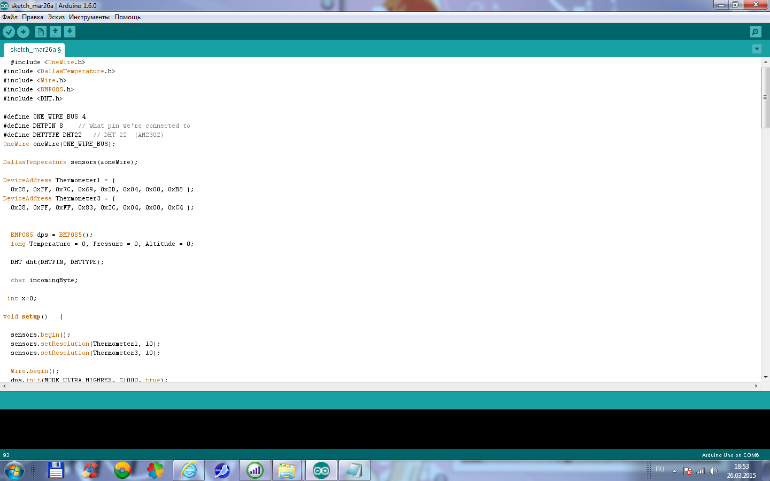
б) Полный текст программы:
#include <OneWire.h>
#include <DallasTemperature.h>
#include <Wire.h>
#include <BMP085.h>
#include <DHT.h>

#define ONE_WIRE_BUS 4
#define DHTPIN 8 // what pin we're connected to
#define DHTTYPE DHT22 // DHT 22 (AM2302)
OneWire oneWire(ONE_WIRE_BUS);

DallasTemperature sensors(&oneWire);

DeviceAddress Thermometer1 = {
0x28, 0xFF, 0x7C, 0x69, 0x2D, 0x04, 0x00, 0xB8 };
DeviceAddress Thermometer3 = {
0x28, 0xFF, 0xFF, 0x83, 0x2C, 0x04, 0x00, 0xC4 };

BMP085 dps = BMP085();
long Temperature = 0, Pressure = 0, Altitude = 0;

DHT dht(DHTPIN, DHTTYPE);

char incomingByte;

int x=0;

void setup() {

sensors.begin();
sensors.setResolution(Thermometer1, 10);
sensors.setResolution(Thermometer3, 10);

Wire.begin();
dps.init(MODE_ULTRA_HIGHRES, 21000, true);
dht.begin();

Serial.begin(9600);
}

void printTemperature(DeviceAddress deviceAddress) {
float tempC = sensors.getTempC(deviceAddress);
Serial.println(tempC,1);
}

void loop(){

sensors.requestTemperatures();

dps.getPressure(&Pressure);

int h = dht.readHumidity();

float t = dht.readTemperature();

if (Serial.available() > 0) {
incomingByte = Serial.read();
if(incomingByte == '1') {
x=2;
}
if(incomingByte == '2') {
x=1;
}
if(incomingByte == '3') {
x=3;
}
if(incomingByte == '4') {
x=4;
}
}
delay(100);
switch (x) {
case 1:
printTemperature(Thermometer1);
break;
case 2:
printTemperature(Thermometer3);
break;
case 3:
Serial.println(Pressure/133.3,1);
break;
case 4:
Serial.println(h);
break;
}
}

